TEST SPECIFICATION DOCUMENT
Proiect: ProiectTTT
Plan de testare: vtir3660_BBT_TP
Suita de teste: vtir3660_BBT
Cerinta: vtir3660_F01
Utilizator: vtir3660
Tehnici: ECP & BVA | Black-Box Testing

1. Informatii Generale
Proiect: Proiect237
Plan de testare: vtir3660_BBT_TP
Suita de teste: vtir3660_BBT
Specificatie cerinte: vtir3660_ReqSpec
Cerinta testata: vtir3660_F01
Tester: vtir3660
Metoda de testare: Black-Box Testing (BBT)
Tehnici aplicate: ECP – Equivalence Class Partitioning, BVA – Boundary Value Analysis
Numar total cazuri de testare: 4 (1 valid ECP + 1 non-valid ECP + 1 valid BVA + 1 non-valid BVA)

2. Cerinta Functionala – vtir3660_F01

2.1. F01.1 – Adaugarea unui produs nou
Sistemul trebuie sa permita adaugarea unui produs nou (Product) cu urmatoarele atribute obligatorii:
- id – identificator unic (Integer > 0)
- nume – denumirea produsului (String, 1–100 caractere)
- pret – pretul produsului (Decimal > 0.0)
- categorie – categoria produsului (valoare din set predefinit: Electronics, Food, Books, Clothing, Other)
- tip – tipul produsului (valoare din set predefinit: Physical, Digital)

2.2. F01.2 – Actualizarea detaliilor unui produs
Sistemul trebuie sa permita modificarea atributelor: nume, pret, categorie, tip ale unui produs existent identificat dupa id.

3. Analiza ECP – Equivalence Class Partitioning
Se identifica partitiile de echivalenta pentru fiecare atribut al cerintei F01.1:

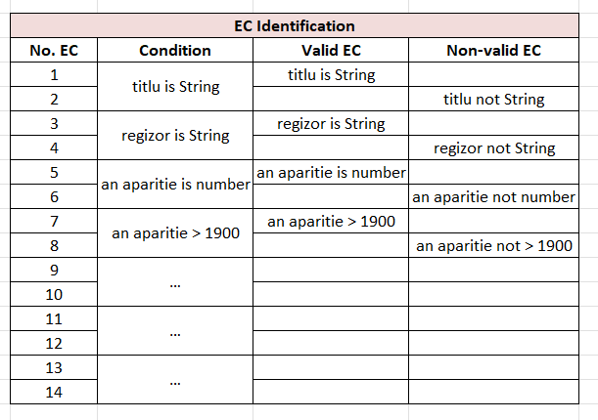

4. Analiza BVA – Boundary Value Analysis
Se identifica valorile de frontiera pentru atributele cu domeniu continuu/ordonat:

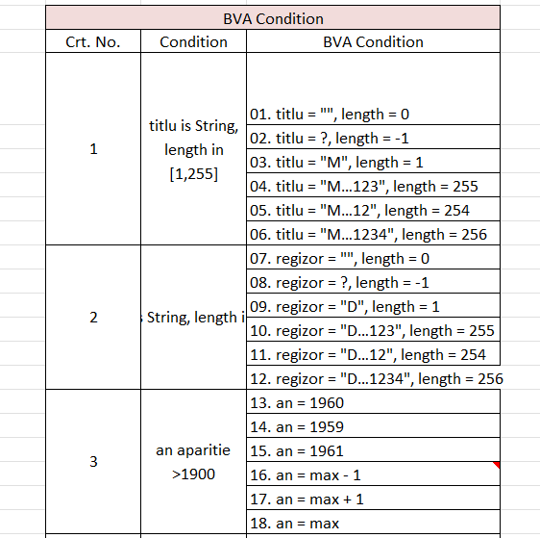

5. Cazuri de Testare – vtir3660_BBT
Conform cerintelor laboratorului, sunt definite 4 cazuri de testare: 1 valid ECP, 1 non-valid ECP, 1 valid BVA, 1 non-valid BVA.

5.1. TC-01 – ECP Valid

ID Caz de Testare | vtir3660_TC_ECP_01
Titlu | Adaugare produs valid – ECP (clase echivalente valide)
Cerința acoperită | vtir3660_F01 – Adaugarea unui produs nou (F01.1)
Tehnică de testare | ECP – Equivalence Class Partitioning (Clasa valida)
Tip | VALID
Precondiții | Aplicatia este accesibila. Utilizatorul este autentificat. Nu exista un produs cu id=101.
Pași de testare | 1. Navigati la sectiunea 'Adaugare produs'. 2. Completati campurile: id=101, nume='Laptop Pro', pret=999.99, categorie='Electronics', tip='Physical'. 3. Apasati butonul 'Salveaza'.
Date de test | id=101, nume='Laptop Pro', pret=999.99, categorie='Electronics', tip='Physical'
Rezultat așteptat | Produsul este salvat cu succes. Mesaj de confirmare afisat. Produsul apare in lista cu datele corecte.
Rezultat obținut | —
Stare | —
Prioritate | High

5.2. TC-02 – ECP Non-valid

ID Caz de Testare | vtir3660_TC_ECP_02
Titlu | Adaugare produs non-valid – ECP (pret negativ, clasa non-valida)
Cerința acoperită | vtir3660_F01 – Adaugarea unui produs nou (F01.1)
Tehnică de testare | ECP – Equivalence Class Partitioning (Clasa non-valida)
Tip | NON-VALID
Precondiții | Aplicatia este accesibila. Utilizatorul este autentificat.
Pași de testare | 1. Navigati la sectiunea 'Adaugare produs'. 2. Completati campurile: id=102, nume='Mouse', pret=-10, categorie='Electronics', tip='Physical'. 3. Apasati butonul 'Salveaza'.
Date de test | id=102, nume='Mouse', pret=-10, categorie='Electronics', tip='Physical'
Rezultat așteptat | Sistemul refuza salvarea. Mesaj de eroare: 'Pretul trebuie sa fie mai mare decat 0'. Produsul nu este adaugat.
Rezultat obținut | —
Stare | —
Prioritate | High

5.3. TC-03 – BVA Valid

ID Caz de Testare | vtir3660_TC_BVA_01
Titlu | Adaugare produs valid – BVA (pret la limita inferioara 0.01)
Cerința acoperită | vtir3660_F01 – Adaugarea unui produs nou (F01.1)
Tehnică de testare | BVA – Boundary Value Analysis (valoare la frontiera valida)
Tip | VALID
Precondiții | Aplicatia este accesibila. Utilizatorul este autentificat. Nu exista un produs cu id=1.
Pași de testare | 1. Navigati la sectiunea 'Adaugare produs'. 2. Completati campurile: id=1, nume='A', pret=0.01, categorie='Food', tip='Physical'. 3. Apasati butonul 'Salveaza'.
Date de test | id=1, nume='A', pret=0.01, categorie='Food', tip='Physical'
Rezultat așteptat | Produsul este salvat cu succes. Mesaj de confirmare afisat. Produsul apare in lista cu datele corecte, inclusiv pret=0.01.
Rezultat obținut | —
Stare | —
Prioritate | High

5.4. TC-04 – BVA Non-valid

ID Caz de Testare | vtir3660_TC_BVA_02
Titlu | Adaugare produs non-valid – BVA (pret la limita 0.00, sub frontiera)
Cerința acoperită | vtir3660_F01 – Adaugarea unui produs nou (F01.1)
Tehnică de testare | BVA – Boundary Value Analysis (valoare sub frontiera minima)
Tip | NON-VALID
Precondiții | Aplicatia este accesibila. Utilizatorul este autentificat.
Pași de testare | 1. Navigati la sectiunea 'Adaugare produs'. 2. Completati campurile: id=2, nume='B', pret=0.00, categorie='Books', tip='Digital'. 3. Apasati butonul 'Salveaza'.
Date de test | id=2, nume='B', pret=0.00, categorie='Books', tip='Digital'
Rezultat așteptat | Sistemul refuza salvarea. Mesaj de eroare: 'Pretul trebuie sa fie mai mare decat 0'. Produsul nu este adaugat.
Rezultat obținut | —
Stare | —
Prioritate | High

6. Asocieri in TestLink

6.1. Asociere cazuri de testare la plan
Toate cele 4 cazuri de testare din suita vtir3660_BBT au fost asociate planului de testare vtir3660_BBT_TP din cadrul proiectului Proiect237.

6.2. Asociere la cerinta vtir3660_F01
Toate cele 4 cazuri de testare traceaza cerinta vtir3660_F01 (specificata in vtir3660_ReqSpec), asigurand acoperirea integrala a functionalitatii F01.1 – Adaugare produs.

7. Rezumat Executie
ID Caz | Titlu | Tehnica | Tip
TC_ECP_01 | Adaugare produs valid | ECP | VALID
TC_ECP_02 | Adaugare produs non-valid | ECP | NON-VALID
TC_BVA_01 | Adaugare produs valid | BVA | VALID
TC_BVA_02 | Adaugare produs non-valid | BVA | NON-VALID

